Guía n°17: Unidades no estandarizadas de tiempo

Mi nombre es: _________________________________________Fecha: miércoles 23 de abril 2025
ACTIVIDADES: SECUENCIAR EVENTOS
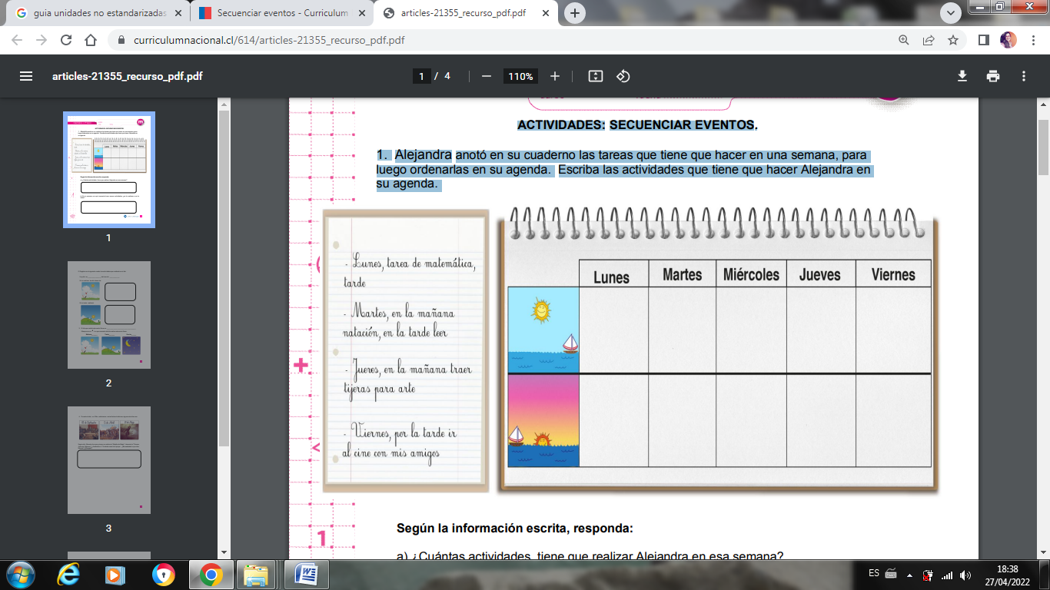
1. Escucha: Alejandra anotó en su cuaderno las tareas que tiene que hacer en una semana, para luego ordenarlas en su agenda.





